Technische Daten – Beleuchtung |  |  | Tischleuchte 55 |  | 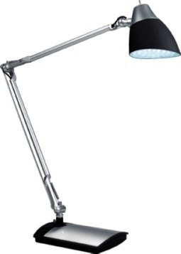
Technische Daten – Beleuchtung | Z E R T I F I Z I E R U N G / H E R K U N F T / G A R A N T I E
Technische Daten – Beleuchtung | Schutzklasse II |  |  | Herkunft  EU |  | Garantie  3 JAHRE
Technische Daten – Beleuchtung | P R O D U K T B E S C H R E I B U N G
Technische Daten – Beleuchtung | STRUKTUR | • Rechteckiger Standfuß aus ABS-Kunststoff  • Zweifacher Lampenarm aus Aluminium  • Beleuchtungskopf schwenkbar und verstellbar  • Schalter am Beleuchtungskopf
Technische Daten – Beleuchtung | FARBE | • Auf Lager :  - alufarben (ZA)  - alufarben /Schwarz (ZD)
Technische Daten – Beleuchtung | M A ß E
Technische Daten – Beleuchtung | MAßE • Maximalhöhe: 80 cm  • Lampenarm: 39 cm + 39 cm  • Standfuß: 22 x 16 cm  • schwenkbarer und verstellbarer Reflektor: 13 x 9,5 cm  • Netzkabellänge: 16 cm
Technische Daten – Beleuchtung | L I C H T Q U E L L E
Technische Daten – Beleuchtung | GLÜHBIRNE  LICHTSTROM  ENERGIEEFFFIZIENZ-KLASSE  FARBWIEDERGABE-INDEX  FARBTEMPERATUR  KOMPABILITÄT  UK  Schweiz N | 50 LEDs mit 12W  430 Lumen  B  80  Der Farbwiedergabeindex gibt die Lichtstärke an, die von der Lichtquelle ausgeht. Grundlage ist der Beleuchtungsgrad des beschienenen Objektes.  6500 K  Die Farbtemperatur ermöglicht die Bestimmung der Temperatur einer Lichtquelle anhand der Farbe. Sie wird in Grad Kelvin (K) gemessen.  ja, spezielle Richtwerte oder mit USB-Stecker  ja, mit USB-Stecker

